
ÜK 295
Emanuel Bertuzzo

9. oktober 2026

Version 1

Inhaltsverzeichnis
Datenschema 2
Beschreibung aller API-Endpunkte 3
Arbeitsjournal 5

Datenschema

Datenbank Schema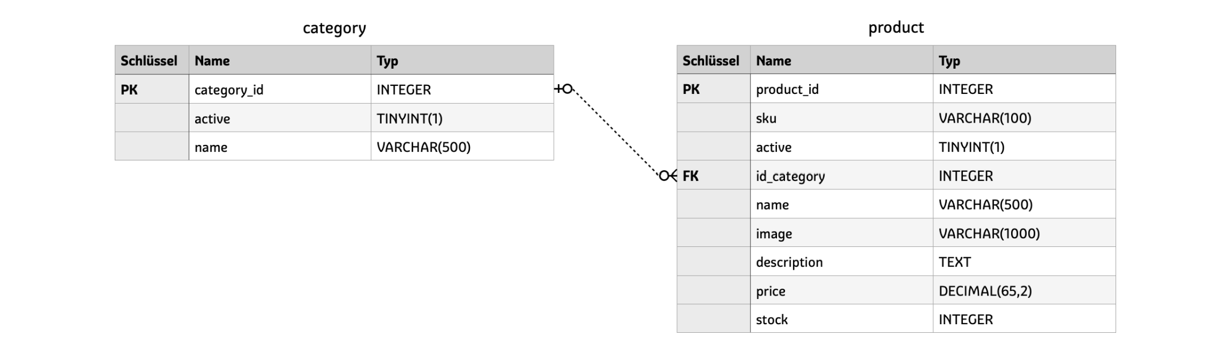
Abbildung 1 - Datenbankschema

Wie im oberen Bild ersichtlich ist, verwendete Ich das vorgegebene Datenbankschema.
Category Beschreibung
Die category_id ist die eindeutige Identifikationsnummer der Kategorie.
Das active Attribut in Category hat maximal zwei Werte: 0 oder 1.
Das name Attribut entspricht dem Kategorie Name.
Product Beschreibung
Die product_id ist der Primary Key des Produktes.
Die sku ist die eindeutige Bezeichnung (Identifikationsbezeichnung) des Produktes.
Das active Attribut in Product kann zwei haben Werte: 0 oder 1.
Der Fremdschlüssel id_category ist eine direkte Verbindung, die darstellt welches Produkt zu welcher Kategorie gehört. Eine Kategorie kann mehreren Produkten zugeordnet werden.
Der Product name ist nur der Produktname.
Das image Attribut entspricht einem Bild, das per URL gespeichert wird.
Die description ist eine Produktbeschreibung.
Der price entspricht dem Produktpreis.
Der stock entspricht Dem Produkt Lagerbestand.

Beschreibung aller API-Endpunkte
Methode | Pfad | Zweck | Parameter | Parameter Type (Path / JSON-Body)
POST | /api/v1/authenticate | Sich zu Authentifizieren / Einzuloggen, um einen Access Token zu erhalten | username, password | JSON-Body
DEL | /api/v1/unauthenticate | Seinen bestehenden Access Token entfernen | - | -
GET | /api/v1/products | Alle Bestehenden Produkte aufzulisten | - | -
PUT | /api/v1/product/{ sku } | Ein bestehendes Produkt updaten oder erstellen. | sku, active, id_category, name, image, description, price, stock | JSON-Body & Path
GET | /api/v1/product/{sku} | Ein bestehendes Produkt mit allen Attributen aufzulisten. | sku | Path
DELETE | /api/v1/product/{ sku } | Ein bestehendes Produkt zu löschen | sku | Path
GET | /api/v1/categories | Alle bestehenden Kategorien auflisten / ausgeben | - | -
POST | /api/v1/category | Eine neue Kategorie erstellen | active, name | JSON-Body
Tabelle 1 - API-Endpunkte Beschreibung

PATCH | /api/v1/category/{category_id} | Eine bestehende Kategorie bearbeiten | category_id,  active, name | JSON-Body & Path
GET | /api/v1/category/{category_id} | Eine einzelne bestehende Kategorie ausgeben | category_id | Path
DELETE | /api/v1/category/{category_id} | Eine bestehende Kategorie löschen | category_id | Path
Tabelle 2 - API-Endpunkte Beschreibung

Arbeitsjournal
Tag 1 (05.10.2026)
Tätigkeit | Arbeitszeit (h)
Docker Setup | 1.0
Datenbank anbinden | 1.5
Product und Category Repository mit Basic anfragen befüllen | 1.0
Git-Initial Commit | 0.2
Reflexion:
Erster Tag war sehr erfolgreich, Ich setzte ziert den Docker Container mit den MySQL und PHP-Services auf. Am ende Implementierte ich noch die Datenbank Verbindung.
Hilfestellung:
PHP: mysqli::$insert_id - Manual
PHP-Cheatsheet (F4).pdf
Tabelle 3 - Arbeitsjournal - Tag 1
Tag 2 (06.10.2026)
Tätigkeit | Arbeitszeit (h)
JWT-Service mit Token Generierung und Verifikation. | 3.0
Auth-Service dazu den Auth Controller für die Authentication Endpoints | 1.5
PHP-Middleware als Auth Verifikation aufsetzen | 5.0
Basic Data-Struktur aufsetzen und leere PHP files createn. | 0.5
Eigene JWT-NotFound Exception bauen für besseres Exception Handling. | 0,5
Reflexion:
Zweiter Tag war gut gelaufen, Ich konnte viele kompliziertere Features Implementieren die mir meine Arbeit im späteren Verlauf vereinfachen werden.
Hilfestellung:
Middleware - Slim Framework
PHP Custom Exception Class: Creating and throwing custom exceptions
PHP Extending Exceptions
Decode JWT Token php Example — Code & Guide

Tabelle 4 - Arbeitsjournal - Tag 2

Tag 3 (07.10.2026)
Tätigkeit | Arbeitszeit (h)
Category Repository Umbauen | 3.0
Category Service | 5.0
JWT Besseres Exception Handling Implementieren. | 1.0
Alte Bestehende Dokumentation von dem Modul 294 als Vorlage Downloaden | 0.5
Reflexion:
Der Dritte Tag war leider nur so mittelmässig, Ich arbeitete nicht speditiv, dadurch ging mir Zeit verloren, Jedoch machte ich mir keinen Stress da noch genügen Zeit zur Verfügung stand.
Hilfestellung:
Exception Handling | firebase/php-jwt | DeepWiki
Tabelle 5 - Arbeitsjournal - Tag 3
Tag 4 (08.10.2026)
Tätigkeit | Arbeitszeit (h)
OpenAPI bei Category und Authentication Implementieren | 1.5
Dokumentation Beginnen, Datenschema Aus Vorlage beschreiben. Arbeitsjournal für die vorherigen präzise nachschreiben. | 2.0
Alle API-Endpunkte in der Dokumentation benennen in einer Tabelle und Parameter beschreiben. | 1.5
Product API-Endpunkte Implementieren und mit OpenAPI Dokumentieren | 5.0
Reflexion:
Es war ein Sehr erfolgreichen Tag, Das meiste des Projekts wurde abgeschlossen sodass am letzten Projekt tag nur noch die Dokumentation angepasst werden muss.
Hilfestellung:
OpenAPI-Dokumentation.pdf
PHP: round - Manual
Tabelle 6 - Arbeitsjournal - Tag 4

Tabellenverzeichnis
Tabelle 1 - API-Endpunkte Beschreibung 3
Tabelle 2 - API-Endpunkte Beschreibung 4
Tabelle 3 - Arbeitsjournal - Tag 1 5
Tabelle 4 - Arbeitsjournal - Tag 2 5
Tabelle 5 - Arbeitsjournal - Tag 3 6
Tabelle 6 - Arbeitsjournal - Tag 4 6

Abbildungsverzeichnis
Abbildung 1 - Datenbankschema 2

Quellenverzeichnis
Quelle | Verwendungszweck
PHP: mysqli::$insert_id - Manual | auto_increment erstellte daten bekommen von mysqli
PHP Extending Exceptions | Besseres Exception Handling
Decode JWT Token php Example — Code & Guide | Wie man JWT Decoden kann + mit Middleware
PHP Custom Exception Class: Creating and throwing custom exceptions | Wie man eigene Exceptions erstellt in PHP
Exception Handling | firebase/php-jwt | DeepWiki | Mehr Exceptions für die firebase jwt libary, sodass man diese anschliessend Abfangen kann
Middleware - Slim Framework | Exakt herauszufinden, wie man eine Middleware baut und wie sie funktioniert
OpenAPI-Dokumentation.pdf | Bereits Fertige Open API Dokumentationen genommen und nur noch zusammen gebaut mit Parameter etc.
PHP-Cheatsheet (F4).pdf | Generell wenn ich was nicht Wuste Syntax etc. ging Ichs dort nachschauen.
PHP: round - Manual | Price Runden

